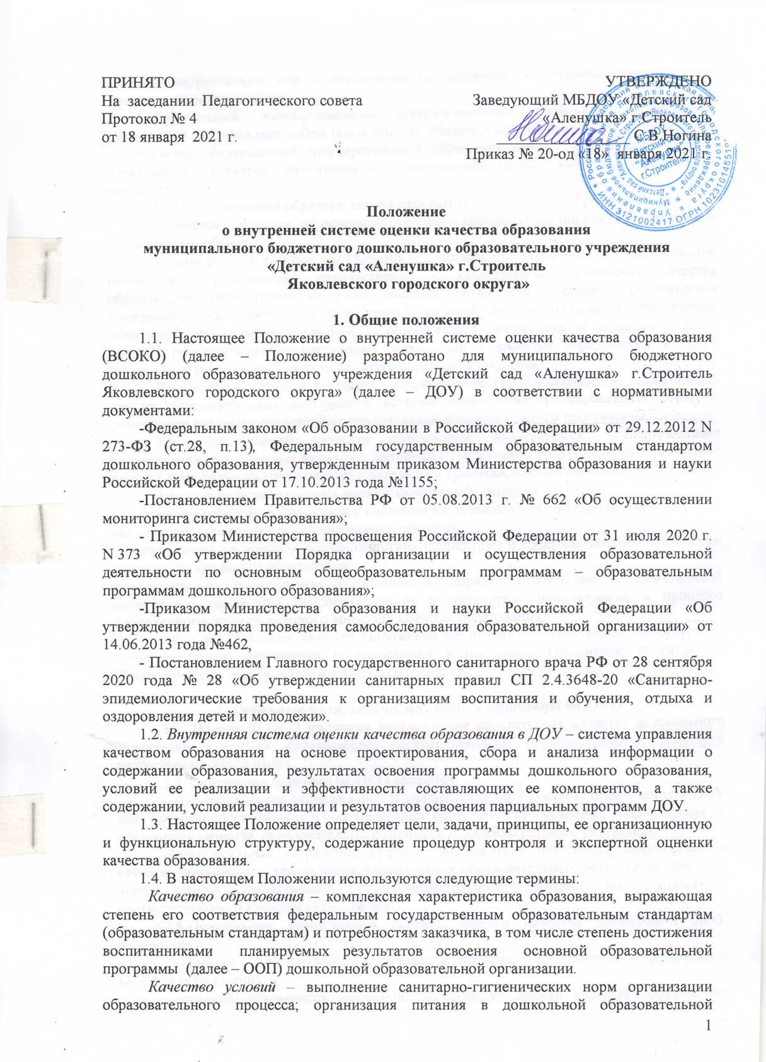
организации; реализация мер по обеспечению безопасности воспитанников в организации образовательного процесса.
Федеральный государственный образовательный стандарт дошкольного образования представляет собой совокупность обязательных требований к дошкольному образованию. Федеральный государственный образовательный стандарт дошкольного образования является ориентиром для независимой оценки качества дошкольного образования.
ООП ДО – основная образовательная программа дошкольного образования.
Критерий – признак, на основании которого производится оценка, классификация оцениваемого объекта.
Мониторинг в системе образования – комплексное аналитическое отслеживание процессов, определяющих количественно – качественные изменения качества образования, результатом которого является установление степени соответствия измеряемых образовательных результатов, условий их достижения и обеспечение общепризнанной, зафиксированной в нормативных документах и локальных актах системе государственно-общественных требований к качеству образования, а также личностным ожиданиям участников образовательного процесса.
Измерение – метод регистрации состояния качества образования, а также оценка уровня образовательных достижений, которые имеют стандартизированную форму и содержание которых соответствует реализуемым образовательным программам.
  - Для оценки качества образования используются: мониторинговые исследования, проективные методики, материалы внутреннего контроля, социологические опросы, портфолио участников образовательного процесса, статистическая отчетность.
  - Внутренняя система оценки качества образования:
- функционирует во взаимосвязи с системой внутрисадовского контроля и мониторинга как основой управления образовательного процесса;
- направлена на обеспечение соответствия процедурам и содержанию внешней оценки качества дошкольного образования;
- учитывает федеральные требования к порядку проведения образовательной организации процедуры самообследования и параметры, используемые в процессе федерального государственного контроля качества образования.
1.6. Срок действия данного Положения не ограничен. Положение действует до принятия нового. Изменения и дополнения в настоящее Положение вносятся на Педагогическом совете, утверждаются заведующим.

2. Основные цели, задачи, функции и принципы ВСОКО
2.1. Целью ВСОКО является установление соответствия качества дошкольного образования в ДОУ федеральному государственному образовательному стандарту дошкольного образования.
2.2. Основными задачами ВСОКО являются:
- систематическое отслеживание и анализ состояния системы образования в ДОУ для принятия обоснованных и своевременных управленческих решений, направленных на повышение качества образовательного процесса и образовательного результата;
- максимальное устранение эффекта неполноты и неточности информации о качестве образования, как на этапе планирования образовательных результатов, так и на этапе оценки эффективности образовательного процесса по достижению соответствующего качества образования.
2.3.Основными принципами системы оценки качества образования ДОУ являются:
- принцип объективности, достоверности, полноты и системности информации о качестве образования;
- принцип открытости, прозрачности процедур оценки качества образования; преемственности в образовательной политике, интеграции в общероссийскую систему оценки качества образования;
- принцип доступности информации о состоянии и качестве образования для различных групп потребителей;
- принцип рефлективности, реализуемый через включение педагогов в критериальный самоанализ и самооценку своей деятельности с опорой на объективные критерии и показатели; повышения потенциала внутренней оценки, самооценки, самоанализа каждого педагога;
- принцип оптимальности использования источников первичных данных для определения показателей качества и эффективности образования (с учетом возможности их многократного использования);
- принцип инструментальности и технологичности используемых показателей (с учетом существующих возможностей сбора данных, методик измерений, анализа и интерпретации данных, подготовленности потребителей к их восприятию);
- принцип минимизации системы показателей с учетом потребностей разных уровней управления; сопоставимости системы показателей с муниципальными, региональными аналогами;
- принцип взаимного дополнения оценочных процедур, установление между ними взаимосвязей и взаимозависимостей;
- принцип соблюдения морально-этических норм при проведении процедур оценки качества образования в дошкольной образовательной организации.

3. Организационная и функциональная структура ВСОКО
3.1. Организационная структура ДОУ, занимающаяся ВСОКО и интерпретацией полученных результатов, включает в себя: администрацию дошкольной образовательной организации, Педагогический совет, временные структуры (творческие, рабочие группы педагогов, комиссии и др.).
3.2. Администрация дошкольной образовательной организации:
- формирует блок локальных актов, регулирующих функционирование ВСОКО и приложений к ним, утверждает их приказом заведующего ДОУ и контролирует их исполнение;
- разрабатывает мероприятия и готовит предложения, направленные на совершенствование ВСОКО в ДОУ, участвует в этих мероприятиях;
- обеспечивает на основе основной образовательной программы дошкольного образования проведение контрольно-оценочных процедур, мониторинговых, социологических и статистических исследований по вопросам качества образования;
- организует систему мониторинга качества образования в ДОУ, осуществляет сбор, обработку, хранение и представление информации о состоянии и динамике развития; анализирует результаты оценки качества образования на уровне дошкольной образовательной организации;
- обеспечивает предоставление информации о качестве образования на различные уровни системы оценки качества образования; формирует информационно – аналитические материалы по результатам оценки качества образования (анализ деятельности ДОУ за учебный год, отчет по результатам самообследования);
- принимает управленческие решения по развитию качества образования на основе анализа результатов, полученных в процессе реализации ВСОКО;
- разрабатывает методики оценки качества образования; участвует в разработке системы показателей, характеризующих состояние и динамику развития дошкольной образовательной организации;
- участвует в разработке критериев оценки результативности профессиональной деятельности педагогов дошкольной образовательной организации;
- проводит экспертизу организации, содержания и результатов мониторинга уровня развития воспитанников по направлениям развития и формирует предложения по их совершенствованию.
3.3. Педагогический совет:
- принимает участие в обсуждении системы показателей, характеризующих состояние и динамику развития системы образования в ДОУ;
- принимает участие в экспертизе качества образовательных результатов, условий организации образовательного процесса в дошкольной образовательной организации;
- принимает участие в оценке качества и результативности труда работников ДОУ;
- содействует организации работы по повышению квалификации педагогических работников, развитию их творческих инициатив;
- заслушивает информацию и отчеты работников ДОУ о результатах мониторинга качества образовательного процесса и условий реализации основной образовательной программы ДОУ, дает рекомендации по внесению изменений, которые могут обеспечить повышение качества образования.
3.4. Временные структуры (творческие, рабочие группы педагогов, комиссии и др.) создаются на основании приказа заведующего ДОУ для проведения экспертизы и оценки качества образовательных результатов, условий организации образовательного процесса в ДОУ. Имеют право запрашивать необходимую информацию, изучать документацию, относящуюся к предмету контроля (мониторинга).
При обнаружении в ходе экспертизы представленных документов нарушений законодательства РФ в области образования сообщается непосредственно заведующему ДОУ.
4. Содержание, формы, методы ВСОКО
4.1. Мероприятия по реализации целей и задач ВСОКО планируются и осуществляются на основе проблемного анализа образовательного процесса дошкольной образовательной организации, определения методологии, технологии и инструментария оценки качества образования.
4.2. Внутренней оценке подлежат объективные и субъективные факторы образовательного процесса:
- качество условий, обеспечивающих образовательную деятельность;
- качество реализации образовательной деятельности;
- качество образовательных результатов.
4.3. Для системы дошкольного образования требования к перечисленным факторам представлены в ФГОС ДО (раздел III, IV).
4.4. Требования ФГОС ДО (раздел III, IV) являются критериями оценки качества образования в ДОУ.
4.5. Формами организации ВСОКО являются:
- мониторинг (целенаправленное систематическое наблюдение, собеседование, анализ документации, анкетирование, тестирование, сравнение и анализ, педагогическая диагностика и др.);
- контроль (оперативный, тематический, фронтальный и др.)
4.6. Примерный перечень объектов мониторинга для проведения внутренней системы оценки качества образования

№  п/п | Составляющие внутренней системы оценки качества образования | Содержание и объект контроля | Сроки, периодичность | Ответственный
1 | Качество условий, обеспечивающих образовательную деятельность
1.1 | Развивающая предметно – пространственная среда (далее - РППС) | Оценка РППС на соответствие требованиям ООП ДО и ФГОС ДО | 1 раз в год | Ст. воспитатель  Педагоги ДОУ
1.2 | Информационно-развивающая среда (включая средства ИКТ и учебно-методическое обеспечение) | Анализ методического обеспечения образовательного процесса  по реализации ООП ДО | 1 раз в год | Заведующий  Ст. воспитатель
1.3 | Кадровый потенциал (участие в методической, инновационной, проектной деятельности, повышение профессиональной подготовки, заочное и дистанционное обучение, участие в методической деятельности, аттестация, участие в профессиональных конкурсах) | Статистические данные | 1 раз в год | Ст. воспитатель  Педагоги ДОУ
1.4 | Общественно – государственное управление | Нормативно-правовое обеспечение | 1 раз в год | Заведующий  Педагоги ДОУ
1.5 | Соответствие нормативно-правового обеспечения требованиям ФГОС ДО (Устав, программа развития, локальные акты и др.) | Качество оформления и ведения личных дел, трудовых книжек, выполнение программы развития, наличие локальных актов в соответствии с законодательством, книги приказов. | Постоянно | Заведующий  Ст. воспитатель
1.6 | Материально – технические условия | Мониторинг | 1 раз в год | Заведующий  Завхоз
1.7 | Финансовые условия | Мониторинг | 1 раз в год | Заведующий
2 | Качество реализации образовательной деятельности
2.1 | Результаты освоения основной образовательной программы дошкольного образования | Педагогическая диагностика  (мониторинг) по оценке индивидуального развития детей | 2 раза в год | Ст. воспитатель
2.2 | Качество освоения программного материала учащимися начальных классов (выпускниками ДОУ) | Анализ итоговых результатов | 1 раз в год | Педагог-психолог
2.3 | Качество образовательной деятельности | Оценка профессиональной компетентности педагогов | В соответствии с циклограммой контроля | Ст. воспитатель  Педагоги ДОУ
2.4 | Самоаудит взаимодействия с родителями (законными представителями) | Социологический мониторинг | 1 раз в год | Ст. воспитатель
3 | Качество образовательных результатов
3.1 | Мониторинг здоровья воспитанников | Результаты мониторинговых исследований | 1 раз в год | Ст. медсестра  Педагоги ДОУ
3.2 | Мониторинг функционирования ДОУ | Результаты функционирования | ежемесячно | Ст. медсестра  Ст. воспитатель  Педагоги ДОУ
3.3 | Мониторинг достижений воспитанников (конкурсы, акции) | Результаты мониторинговых исследований | 1 раз в год | Ст. воспитатель  Педагоги ДОУ
3.4 | Мониторинг психологического климата в ДОУ | Результаты мониторинговых исследований | 1 раз в год | Педагог-психолог
3.5 | Мониторинг адаптированности выпускников ДОУ к школьному обучению | Результаты мониторинговых исследований | 1 раз в год | Ст. воспитатель
3.6 | Мониторинг готовности к обучению в школе | Результаты мониторинговых исследований | 2 раза в год | Ст. воспитатель
3.7 | Основная образовательная программа дошкольного образования | Экспертиза | 1 раз в год | Ст. воспитатель  Педагоги ДОУ
3.8 | Удовлетворённость родителей качеством образовательных результатов | Результаты анкетирования родителей | 1 раз в год | Ст. воспитатель  Педагоги ДОУ
3.9 | Самообследование ДОО | Отчет о результатах самообследования | 1 раз в год | Заведующий  Ст. воспитатель

5. Порядок проведения ВСОКО
5.1.Реализация ВСОКО осуществляется на основе основной образовательной программы дошкольного образования и плана работы ДОУ на учебный год.
5.2. Периодичность, тематика, формы организации ВСОКО определяются необходимостью получения объективной информации о реальном состоянии дел и находятся в исключительной компетенции администрации ДОУ (заведующего, старшего воспитателя, старшей медсестры, завхоза).
5.3. Заведующий не позднее, чем за 2 недели издает приказ о сроках и теме предстоящего контроля или мониторинга, устанавливает срок предоставления итоговых материалов, назначает ответственного, доводит до сведения проверяемых и проверяющих план-задание предстоящего контроля или мониторинга.
Требования к собираемой информации:
- полнота;
- конкретность;
- объективность;
- своевременность.
5.4. Результаты контроля или мониторинга оформляются в виде:
- аналитической справки;
- справки о результатах контроля;
- итогового листа анкетирования;
- отчета;
- доклада о состоянии дел по проверяемому вопросу и др.
Итоговый материал должен содержать констатацию фактов, выводы и при необходимости рекомендации. Информация о результатах контрольной деятельности доводится до работников ДОУ не позднее 10 дней с момента завершения проверки. Проверяющие и проверяемые после ознакомления с результатами контрольной деятельности должны поставить подписи под итоговыми документами. При этом проверяемые имеют право сделать запись о несогласии или частичном согласии с результатами контроля в целом или по отдельным фактам и выводам. Если нет возможности получить подпись проверяемого или его отметку о несогласии сделанных выводов, запись об этом делает председатель комиссии, осуществляющий проверку, или заведующий ДОУ.
5.5. По итогам мониторинга (или контроля) заведующий издает приказ, в котором указываются результаты и управленческие решения по его результатам.
5.6. По окончании учебного года, на основании аналитических справок, отчетов по результатам мониторинга и контрольных мероприятий, анализируется эффективность проведенной работы, сопоставление с нормативными показателями, определяются проблемы, пути их решения и приоритетные задачи ДОУ на новый учебный год.
5.7. Продолжительность мониторинга и контроля в рамках ВСОКО не должна превышать 5-10 дней.
5.8. Основанием для проведения мониторинговых исследований в рамках ВСОКО могут выступать:
- заявление педагогического работника на аттестацию (анкетирование);
- обращение физических и юридических лиц по поводу нарушений в области образования.
5.9. ВСОКО в виде мониторинга предусматривает сбор, системный учет, обработку и анализ информации об организации и результатах образовательного процесса для эффективного решения задач управления качеством образования, в том числе оценку индивидуального развития детей дошкольного возраста, связанной с оценкой эффективности педагогических действий и лежащей в основе их дальнейшего планирования. Такая оценка производится педагогическим работником в ходе наблюдений за активностью детей в спонтанной и специально организованной деятельности. Инструментарий для педагогической диагностики - карты наблюдений детского развития и траектории индивидуального развития детей, позволяющие фиксировать индивидуальную динамику и перспективы развития каждого ребенка в ходе:
• коммуникации со сверстниками и взрослыми (как меняются способы установления и поддержания контакта, принятия совместных решений, разрешения конфликтов, лидерства и пр.);
• игровой деятельности;
• познавательной деятельности (как идет развитие детских способностей, познавательной активности);
• проектной деятельности (как идет развитие детской инициативности, ответственности и автономии, как развивается умение планировать и организовывать свою деятельность);
• художественной деятельности;
• физического развития.
Результаты педагогической диагностики (мониторинга) могут использоваться исключительно для решения следующих образовательных задач:
1) индивидуализации образования (в том числе поддержки ребёнка,
построения его образовательной траектории или профессиональной коррекции особенностей его развития);
2) оптимизации работы с группой детей.
5.10. ВСОКО в виде оперативного контроля направлен на выявление состояния работы педагогического коллектива и отдельных педагогов на определенном этапе. Применяется для профилактики возможных нарушений в образовательном процессе, отбора наиболее рациональных методов работы, повышения уровня управления ДОУ.
Оперативный контроль – это сравнение, обобщение, анализ фактов, поиск причин, вызвавших ту или иную проблему. По формам организации он может быть предупредительным, опережающим или сравнительным.
Проводится в форме наблюдений за педагогическим процессом, беседы с воспитателем, анализа педагогической документации. По результатам оперативного контроля проводится собеседование с проверяемым.
5.11. ВСОКО в виде административной работы осуществляется заведующим ДОУ для проверки качества воспитания и образования детей с одновременным повышением ответственности должностных лиц за конечный результат.
5.12. ВСОКО в виде тематического контроля проводится по отдельным проблемам деятельности ДОУ.
Тематический контроль направлен не только на изучение фактического состояния дел по конкретному вопросу, но и на внедрение новых образовательных технологий, форм и методов работы, актуального педагогического опыта.
Темы контроля определяются в соответствии с планированием деятельности ДОУ на основании проблемно - ориентированного анализа деятельности по итогам предыдущего учебного года.
В ходе тематического контроля:
- проводятся тематические исследования (анкетирование, тестирование, мониторинг);
- анализируется практическая деятельность педагогических работников, посещение занятий, другие мероприятия с детьми, родителями, режимные моменты, документация.
5.13. ВСОКО в виде фронтального контроля проводится с целью получения полной информации о состоянии образовательного процесса. Фронтальный контроль предусматривает проверку в полном объеме образовательной деятельности в одной группе в течение нескольких дней. Эта форма контроля позволяет получить всестороннюю информацию о реализации основной образовательной программы в целом, дает материалы для глубокого педагогического анализа, выводов, помогает определить дальнейшие направления в работе.
5.14. При проведении внеплановых проверок педагогические и другие работники могут не предупреждаться заранее.
Внеплановая проверка может быть проведена по письменной жалобе родителей (законных представителей) на нарушение прав воспитанника, законодательства об образовании, а также в случае неоднократного грубого нарушения законодательства РФ, трудовой дисциплины работниками ДОУ.

6. Права участников ВСОКО
6.1. При осуществлении мероприятий в рамках ВСОКО член мониторинговой группы или комиссии по контролю имеет права:
- проводить мониторинг образовательного процесса (социологическое исследование, анкетирование и др.) с последующим анализом полученной информации;
- избирать методы проверки в соответствии с тематикой и объемом проверки;
- знакомиться с документацией в соответствии с функциональными обязанностями работника, аналитическими материалами педагогов;
- изучать деятельность работников;
- проводить экспертизу деятельности;
- делать выводы и вносить предложения, рекомендации.
6.2. Проверяемый работник имеет право:
- знать сроки контроля или мониторинга и критерии оценки его деятельности;
- знать цель, содержание, виды, формы и методы приводимых мероприятий в рамках ВСОКО;
- своевременно знакомиться с выводами и рекомендациями проверяющих;
- обратиться в конфликтную комиссию профсоюзного комитета ДОУ или вышестоящие органы управления образованием при несогласии с результатами контроля или мониторинга.

7. Взаимосвязи с другими органами самоуправления
7.1. Результаты ВСОКО могут быть представлены на рассмотрение и обсуждение в органы самоуправления ДОУ.
7.2. Органы самоуправления ДОУ могут выйти с предложением к заведующему о проведении мониторинга или контрольной деятельности по возникшим вопросам.

8. Ответственность
8.1. Проверяющий, занимающийся контрольной деятельностью в ДОУ, член мониторинговой группы несет ответственность за достоверность излагаемых фактов, представляемых в итоговых документах по результатам контроля или мониторинга.
8.2. Заведующий ДОУ несет ответственность за предоставление информации самоанализа, оценки качества образования Учредителю и размещение на сайте ДОУ.

9. Делопроизводство
9.1. Итоговый документ (справка, отчет и др.) по результатам проведенного мониторинга или контроля оформляется в печатном варианте.
9.2. По результатам мониторинга или контроля заведующий ДОУ издает приказ.
9.3. Результаты оперативного (предупредительного) контроля могут быть оформлены с использованием графической таблицы (карты проверки) и условных обозначений для фиксирования результатов проверки. В случае обнаружения грубых нарушений по результатам оперативного контроля составляется справка. В остальных случаях документальным основанием являются карты проверки.

10. Общественное участие в оценке и контроле качества образования
10.1. Аналитические данные являются документальной основой для составления ежегодного отчета о результатах самооценки деятельности ДОУ и публикуются на официальном сайте в сети «Интернет» в сроки, установленные законодательством Российской Федерации.

